**Le marché de l’assurance reste dynamique en 2022**

L’activité restera dynamique en 2022 (+4,0% d’après nos prévisions). Sur une bonne lancée au 1er semestre, les cotisations en assurance-vie resteront soutenues dans un contexte propice à une remontée des taux d’intérêt et alors que le réservoir d’épargne accumulé par les Français pendant la crise reste important. En assurance santé, c’est un scénario de croissance « contrainte » qui se dessine, avec d’importantes revalorisations tarifaires (de l’ordre de 3,5%) en individuelle comme en collective pour absorber l’envolée des remboursements en 2021. En assurance dommages, les revenus devraient être tirés par des revalorisations tarifaires également soutenues et la croissance de la masse assurable. C’est le cas en auto où l’inflation continue du prix des pièces détachées devrait dans l’ensemble se répercuter sur les primes (ce ne sera toutefois pas systématique : la Maif, par exemple, a gelé ses tarifs pour 2022).

**Pas d’inflexion prévue pour 2023**

L’activité sera bien orientée en 2023 (+4,0% d’après nos prévisions). Les ressorts de la croissance continueront d’opérer. En assurance-vie, les pressions inflationnistes pénaliseront certes la collecte des fonds euros, mais ce mouvement sera compensé par la bonne dynamique des unités de compte, vers lesquels s’orienteront et les assureurs et les épargnants en quête de rendement. Sans compter la bonne dynamique des contrats eurocroissance et la production des PER qui restera soutenue. En santé, les revalorisations tarifaires resteront fortes alors que l’effet complet de la réforme 100% Santé se fera sentir. Des hausses de prix doperont également l’activité sur certains segments où l’aléa est encore peu maîtrisé (cyber, risque climatique, etc.). À condition toutefois que le durcissement des conditions de marché (retrait de certaines clauses, restrictions de certaines extensions en pertes d’exploitation, etc.) n’entame pas trop la masse assurable.

DONNER COURTIER

**3,395 MILLIARDS D’EUROS DE CHIFFRE D’AFFAIRES**

Selon le classement des courtiers millionnaires de l’Argus de l’Assurance en 2019, les 50 plus grands cabinets de courtage en assurance généraliste français ont généré un chiffre d’affaires global de près de 3,395 milliards d’euros.  
  
On peut ainsi dire que le secteur du courtage d’assurances connaît une bonne croissance. Pour ce qui est des cabinets de courtage de proximité, les chiffres restent positifs et la tendance à la hausse. Ils enregistrent pour la plupart un chiffre d’affaires annuel moyen de 149 000 € qui peut aller jusqu’à 200 000 €.  
  
Sources : [Xerfi](https://www.xerfi.com/presentationetude/La-consolidation-du-courtage-d-assurances_9ABF33), [jesuisentrepreneur.fr](https://jesuisentrepreneur.fr/idees-business/courtiers-agents-assurance) et [PLANETE CSCA](https://www.planetecsca.fr/content/uploads/sites/3/2020/01/PANORAMA-DU-COURTAGE-D-ASSURANCES-EN-FRANCE-2020.pdf)

Le marche

## Contexte

Bien qu'ils évoluent sur un marché porteur, les courtiers et les agents d'assurance doivent constamment s'adapter à un secteur en profonde mutation :

* évolutions réglementaires : la volonté d'instaurer plus de transparence dans les rapports entre professionnels et assurés (informations sur les liens financiers du professionnel vis-à-vis des compagnies d'assurance…) entraîne une véritable inflation réglementaire qui durcit les conditions d'exercice de la profession.
* concurrence accrue : outre les réseaux traditionnels qui tendent à se concentrer (compagnies d'assurance, banques, mutuelles), on assiste depuis plusieurs années à l'arrivée des acteurs de l'assurtech qui misent sur le digital pour proposer des services innovants. Les pressions tarifaires, qui résultent de cette concurrence exacerbée, pèsent sur la rentabilité des petites structures du secteur.
* digitalisation de l'assurance : elle offre aux assureurs des possibilités nouvelles pour collecter et analyser les données de leur client (big data), proposer des offres sur-mesure et traiter plus rapidement les demandes de leurs clients. Les professionnels du secteur sont toutefois contraints de consentir des investissements importants pour digitaliser leur activité.

## ****Tendances****

La concentration du secteur de l'assurance va se poursuivre. Les acteurs de l'assurtech continueront à se développer.

## ****L'organisation du marché****

* **Les courtiers**sont liés avec les compagnies d'assurance de leur choix : ils recherchent parmi les contrats ceux qui sont les plus performants et les mieux adaptés aux besoins de leurs clients. Ils en assurent la souscription et la gestion en échange de commissions versées par l'assureur (ils engagent leur responsabilité civile professionnelle l).
* **Les agents généraux d'assurance**exercent leur activité dans le cadre d'un mandat exclusif délivré par une ou plusieurs compagnies d'assurance (celles-ci répondent vis-à-vis des clients des fautes qu'il pourrait commettre dans l'exercice de son mandat).

**Bon à savoir**

On compte **33 917 entreprises** dans le secteur des activités des agents et courtiers d'assurances en 2020¹.

En 2020, le **chiffre d'affaires** total du secteur était de**14,160 milliards d'euros**².

(1) Source : Insee, démographie des entreprises et des établissements 2020 – champs marchand non agricole, Stocks d’entreprises au 31 décembre 2020, Activités des agents et courtiers d'assurances.

(2) Source : Insee, Esane, Activités des agents et courtiers d'assurances.

<https://propulsebyca.fr/idees-business/courtiers-agents-assurance>

Les besoin

## ****La gestion****

### **Le suivi au quotidien (comment ils se payent )**

Le professionnel suit l'évolution de ses commissions brutes en distinguant : les commissions sur contrats provenant de nouveaux clients, les commissions sur de nouveaux contrats provenant d'anciens clients et les commissions versées annuellement sur les contrats existants. Il suit également la répartition entre les contrats vie et capitalisation et les contrats IARD ainsi que le pourcentage clientèle privée / clientèle professionnelle.

### **Les recettes de l'activité**

La majorité des encaissements, hors nouveaux contrats, a lieu à échéance annuelle (en janvier pour la clientèle de particuliers, en mars pour les entreprises). Le cabinet reverse les primes à la compagnie d'assurance avec 1 mois de décalage. Il retient sa commission qui, pour les agents généraux, est fixée par le traité de nomination et qui, pour les courtiers, est négociée avec chaque compagnie. Ces commissions varient selon le type de contrat et selon les compagnies d'assurance. La rémunération du courtier se compose de commissions versées par la société d'assurance , d'honoraires versés par les entreprises (rémunération des services pour l’audit et le conseil) et de produits financiers émanant de placements.

### **Les charges à surveiller**

Les frais de personnel et les cotisations obligatoires de l'exploitant constituent les principales charges. On doit y ajouter : les loyers, les rétrocessions aux apporteurs d'affaires, les frais de déplacement et de représentation.

### **La maîtrise du résultat**

Pour les agents généraux exerçants seuls, le résultat dépend du maintien des honoraires, les charges devant être comprimées au maximum. Pour les cabinets plus importants et pour les courtiers, les charges de personnel doivent être orientées sur les produits à taux de commission élevés.

### **La gestion financière et les besoins en trésorerie**

Les investissements liés à l'installation et au développement (rachats de portefeuilles) doivent être autofinancés à hauteur de 30% minimum. Sur les comptes techniques, la trésorerie doit être excédentaire à tout moment du fait du décalage d'un mois de reversement des primes aux compagnies d'assurance. Sur le compte gestion, des besoins peuvent apparaître, notamment du fait de certains délais entre l'encaissement des honoraires et le paiement des charges mais ils doivent rester limités.

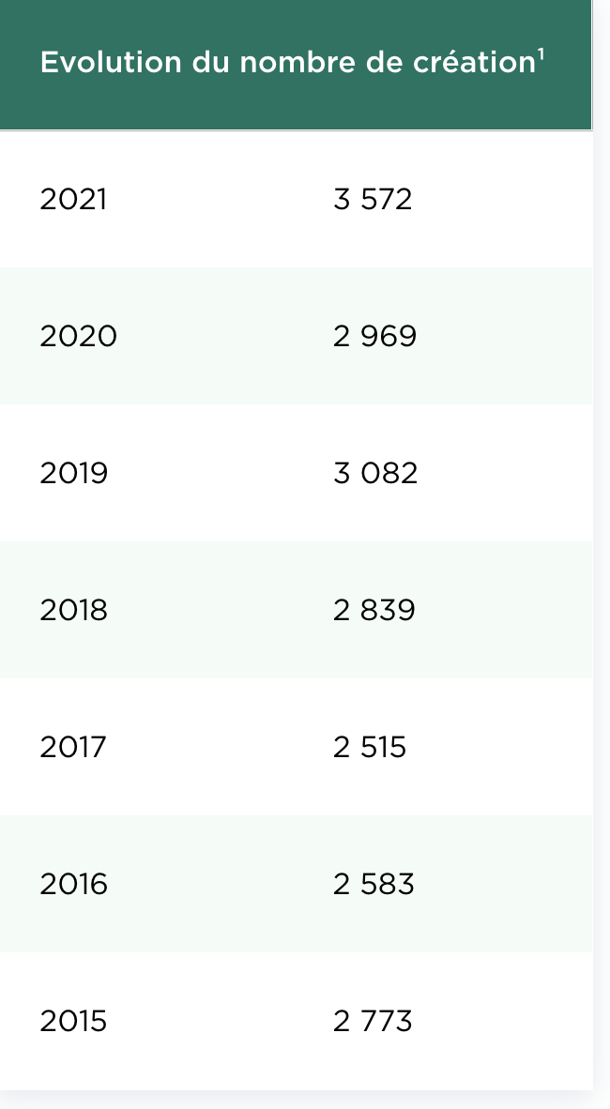

<https://propulsebyca.fr/idees-business/courtiers-agents-assurance/points-vigilance-courtier-agent-assurance>



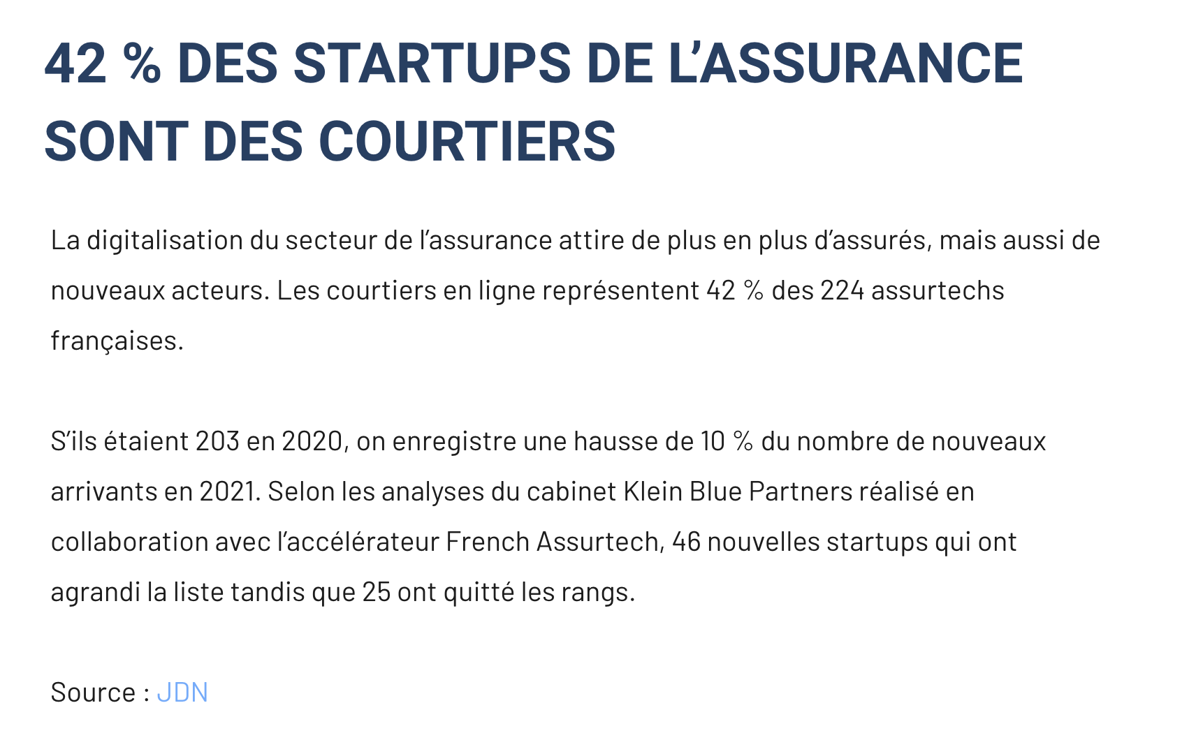



<https://bonne-assurance.com/memoires/lavenir-du-courtage-de-proximite-en-france/le-courtage-en-assurances-aujourdhui-le-courtier-dassurances-2/>

Impact covid

